温馨提示：
此套题为Word版，请按住Ctrl,滑动鼠标滚轴，调节合适的观看比例，答案解析附后。关闭Word文档返回原板块。
课时提升作业(三十三)
醛 羧酸 酯
(45分钟 100分)
一、单项选择题(本大题共8小题,每小题5分,共40分。在每小题给出的四个选项中,只有一个选项符合题目要求)
1.将CH₃COOC₂H₅放入O中,用酸作为催化剂,最终含有¹⁸O原子的物质及其结构简式表示方法正确的是 ( )
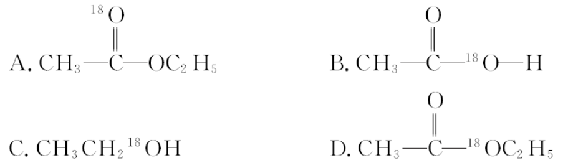
【解析】选B。由酯的水解反应CH₃COOC₂H₅+O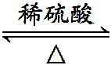CH₃CO¹⁸OH+C₂H₅OH,水中的¹⁸O原子只存在于O和乙酸中,乙醇和乙酸乙酯中不会存在¹⁸O原子,因此B正确。
2.(2015·肇庆模拟)西维因是一种高效低毒杀虫剂,在碱性条件下可水解:
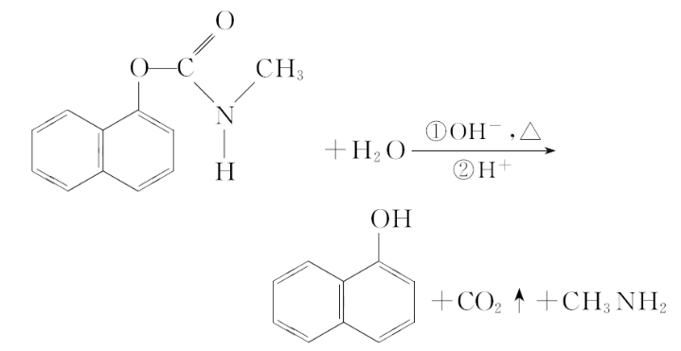
则下列说法正确的是 ( )
A.西维因是一种芳香烃
B.西维因分子中所有碳原子一定共面
C.可用FeCl₃溶液检验西维因是否发生水解
D.在Ni催化下1 mol西维因最多能与6 mol H₂加成
【解析】选C。西维因组成中除碳、氢元素外,还含有氧、氮元素,不属于烃,A错;西维因分子中—CH₃中碳原子不一定在苯环决定的平面内,B错;若西维因发生水解,则生成含酚羟基的物质,可与FeCl₃溶液发生显色反应呈紫色,C正确;在Ni催化下,1 mol西维因最多能与5 mol H₂加成,D错。
3.亮菌甲素为利胆解痉药,适用于治疗急性胆囊炎,其结构简式如图,下列有关叙述中正确的是 ( )
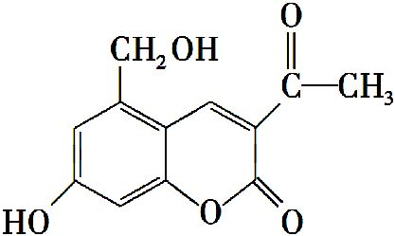
A.亮菌甲素可发生消去反应、加成反应和取代反应
B.1 mol亮菌甲素与溴水反应最多消耗3 mol Br₂
C.1 mol亮菌甲素在一定条件下与NaOH溶液完全反应最多能消耗2 mol NaOH
D.1 mol亮菌甲素在一定条件下可与6 mol H₂发生加成反应
【解析】选B。亮菌甲素分子中醇羟基连接的碳原子相邻碳上没有氢原子,因此不能发生消去反应,故A错误;分子中含酚羟基,与溴水在邻位发生取代反应,碳碳双键与溴水发生加成反应,则1 mol亮菌甲素最多能和3 mol Br₂反应,故B正确;酚羟基、酚酯基能与NaOH反应,则1 mol亮菌甲素能与3 mol NaOH完全反应,故C错误;苯环及碳碳双键、酮羰基能与氢气发生加成反应,1 mol该物质最多能和5 mol H₂发生加成反应,故D错误。
4.(2015·惠州模拟)乙酸橙花酯结构简式如图,下列叙述中正确的是 ( )
①1 mol该有机物可消耗3 mol H₂;②不能发生银镜反应;③分子式为C₁₂H₂₀O₂;④它的同分异构体中可能有酚类;⑤1 mol该有机物水解时只能消耗1 mol NaOH
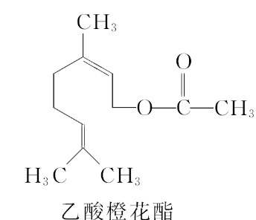
A.②③④ B.①④⑤ C.①②③ D.②③⑤
【解析】选D。乙酸橙花酯中只有两个碳碳双键可与H₂加成,酯基中的碳氧双键不能加成,①错误。分子中不含醛基,不能发生银镜反应,②正确。乙酸橙花酯的同分异构体中分子中含有3个不饱和度,分子式为C₁₂H₂₀O₂,③正确。苯环含有四个不饱和度,因此乙酸橙花酯的同分异构体中不可能有酚类,④错误。分子中含有一个酯基,1 mol该有机物水解时只能消耗1 mol NaOH,⑤正确。因此正确的是②③⑤。
【加固训练】有关如图所示化合物的说法不正确的是 ( )
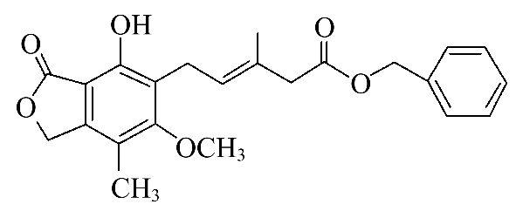
A.既可以与Br₂的CCl₄溶液发生加成反应,又可以在光照下与Br₂发生取代反应
B.1 mol该化合物最多可以与3 mol NaOH反应
C.既可以催化加氢,又可以使酸性KMnO₄溶液褪色
D.既可以与FeCl₃溶液发生显色反应,又可以与NaHCO₃溶液反应放出CO₂气体
【解析】选D。A项,由于分子中存在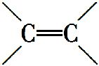,可与Br₂发生加成反应;由于分子中存在—CH₃和—CH₂—,可在光照下与Br₂发生取代反应;B项,由于1 mol该化合物中存在2 mol—COO—和1 mol酚羟基,所以可与3 mol NaOH反应;C项,由于分子中存在和苯环,可以催化加氢,由于分子中存在和酚羟基,可使酸性KMnO₄溶液褪色;D项,由于分子中存在酚羟基,可与FeCl₃溶液发生显色反应,由于分子中不存在—COOH,与NaHCO₃溶液不发生反应,故选D项。
5.由下列5种基团中的2个不同基团两两组合,形成的有机物能与NaOH反应的有 ( )
①—OH ②—CH₃ ③—COOH ④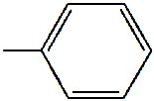 ⑤—CHO
A.3种 B.4种 C.5种 D.6种
【解析】选C。—OH与其他基团连接得到的有机物能与NaOH反应的是①④构成苯酚、①⑤构成甲酸,注意①③构成H₂CO₃,不属于有机物;—COOH与其他基团连接得到的有机物能与NaOH反应的是②③构成乙酸,③④构成苯甲酸,③⑤构成乙醛酸,因此形成的有机物能与NaOH反应的有5种。
【易错提醒】本题易错选D选项,应注意—OH与—COOH相连构成的是H₂CO₃,不是有机物,不符合题意。
6.某中性有机物C₈H₁₆O₂在稀硫酸作用下加热得到M和N两种物质,N经氧化最终可得M,则该中性有机物的结构可能有 ( )
A.1种 B.2种
C.3种 D.4种
【解析】选B。中性有机物C₈H₁₆O₂在稀硫酸作用下水解得到M和N两种物质,可见该有机物为酯类。由“N经氧化最终可得M”,说明N与M中碳原子数相等,碳骨架结构相同,且N应为羟基在碳链端位的伯醇,M为羧酸,从而推知中性有机物的结构只有两种:CH₃CH₂CH₂COOCH₂CH₂CH₂CH₃、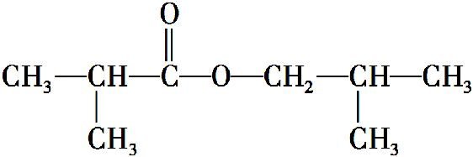。
7.(2014·重庆高考)某天然拒食素具有防御非洲大群蚯蚓的作用,其结构简式如图(未表示出原子或原子团的空间排列)。该拒食素与下列某试剂充分反应,所得有机物分子的官能团数目增加,则该试剂是 ( )
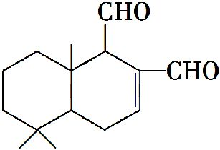
A.Br₂的CCl₄溶液 B.Ag(NH₃)₂OH溶液
C.HBr D.H₂
【解析】选A。A项,该物质含碳碳双键,与溴水发生加成反应而引入2个溴原子,官能团数目增加,符合题意要求;B项,该物质含醛基,可被银氨溶液氧化为羧基,官能团数目不变,不符合题意要求;C项,该物质中碳碳双键与HBr加成,碳碳双键变为溴原子,官能团数目不变,不符合题意要求;D项,该物质与氢气发生加成反应使官能团数目减少,不符合题意要求。
【易错提醒】本题易错选B或C,解题时应正确计算官能团的数目。原有机物中官能团只有两个醛基和一个碳碳双键,B项两个醛基被氧化之后变成两个羧基,官能团数目仍然是3个;C项碳碳双键发生加成反应之后的产物中官能团为两个醛基和一个溴原子,仍然是3个官能团。
8.物质X的结构式如图所示,常被用于香料或作为饮料的酸化剂,在食品和医学上用作多价螯合剂,也是化学中间体。下列关于物质X的说法正确的是 ( )
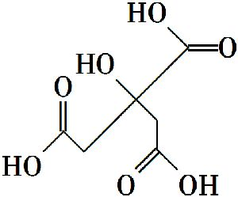
A.X分子式为C₆H₇O₇
B.1 mol物质X可以和3 mol H₂发生加成
C.X分子内所有原子均在同一平面内
D.足量的X分别与等物质的量的NaHCO₃、Na₂CO₃反应得到的气体物质的量相同
【解析】选D。X的分子式为C₆H₈O₇,A错误;分子结构中存在羧基和羟基两种官能团,羧基不能和氢气加成,所以该分子不能和氢气加成,B错误;分子中含有四面体中心的碳原子,所以所有原子不可能均在同一平面内,C错误;分子中能与NaHCO₃、Na₂CO₃反应的官能团只有羧基,所以足量的X分别与等物质的量的NaHCO₃、Na₂CO₃反应得到的气体物质的量相同,D正确。
二、双项选择题(本大题共2小题,每小题6分,共12分。在每小题给出的四个选项中,有两个选项符合题目要求)
9.(2015·汕头模拟)下列说法中正确的是 ( )
A.凡能起银镜反应的物质一定是醛
B.乙醛能发生银镜反应,表明了醛具有氧化性
C.在加热和有催化剂(如铜)的条件下,某些醇可能被空气中的O₂所氧化,生成对应的醛或酮
D.福尔马林是35%～40%的甲醛水溶液,可用于浸制生物标本
【解析】选C、D。含有醛基的物质不一定属于醛类,如甲酸某酯均能发生银镜反应,但是不属于醛类,故A错误;乙醛能发生银镜反应,体现了乙醛的还原性,故B错误;羟基碳原子上含有一个氢原子的醇可以被氧化为酮类,有两个氢原子的可以被氧化为醛类,没有碳原子的不能被氧化,故C正确;福尔马林是35%～40%的甲醛水溶液,能使蛋白质变性,可用于浸制生物标本,故D正确。
10.(2015·揭阳模拟)阿魏酸在食品、医药等方面有着广泛用途。一种合成阿魏酸的反应可表示为
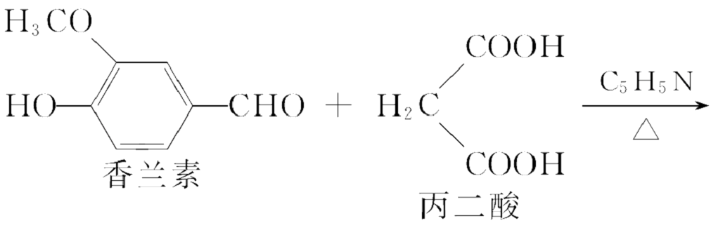
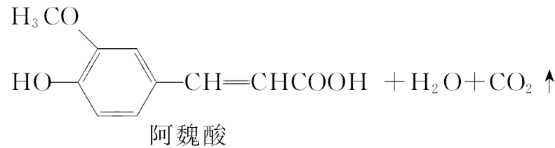
下列说法正确的是 ( )
A.可用酸性KMnO₄溶液检测上述反应是否有阿魏酸生成
B.香兰素、阿魏酸均可与Na₂CO₃、NaOH溶液反应
C.通常条件下,香兰素、阿魏酸都能发生取代、加成、消去反应
D.与香兰素互为同分异构体,分子中有4种等效氢,且能发生银镜反应的酚类化合物共有2种
【解析】选B、D。香兰素中含酚羟基和醛基,阿魏酸中含酚羟基、碳碳双键,都能使酸性KMnO₄溶液褪色,A错;香兰素中含酚羟基,可与Na₂CO₃、NaOH反应,阿魏酸中含酚羟基、羧基,也能与Na₂CO₃、NaOH反应,B正确;通常条件下,香兰素、阿魏酸都能发生取代、加成反应,但不能发生消去反应,C错;由题给信息可知,符合要求的同分异构体有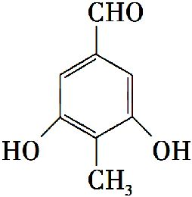和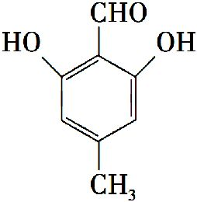两种,D正确。
三、非选择题(本大题共3小题,共48分)
11.(16分)(2014·广东高考)不饱和酯类化合物在药物、涂料等领域应用广泛。
(1)下列关于化合物Ⅰ的说法,正确的是 。
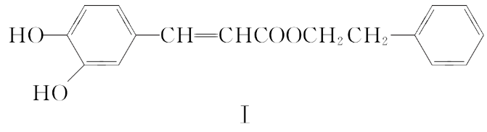
A.遇FeCl₃溶液可能显紫色
B.可发生酯化反应和银镜反应
C.能与溴发生取代和加成反应
D.1 mol化合物Ⅰ最多能与2 mol NaOH反应
(2)反应①是一种由烯烃直接制备不饱和酯的新方法:
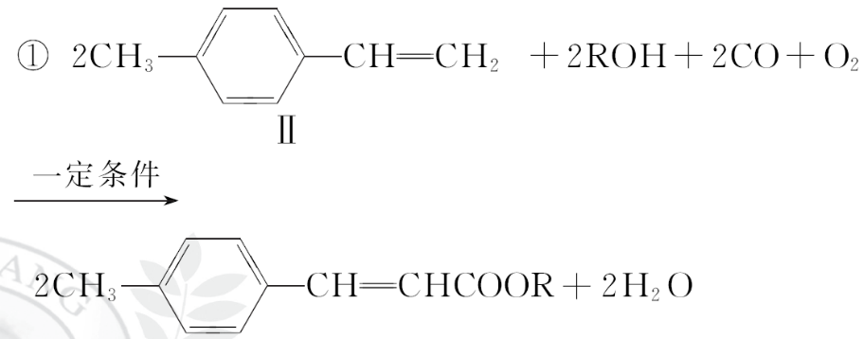
化合物Ⅱ的分子式为 ,1 mol化合物Ⅱ能与 mol H₂恰好完全反应生成饱和烃类化合物。
(3)化合物Ⅱ可由芳香族化合物Ⅲ或Ⅳ分别通过消去反应获得,但只有Ⅲ能与Na反应产生H₂,Ⅲ的结构简式为 (写1种);由Ⅳ生成Ⅱ的反应条件为 。
(4)聚合物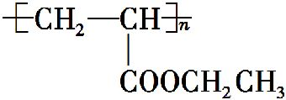可用于制备涂料,其单体结构简式为 。利用类似反应①的方法,仅以乙烯为有机物原料合成该单体,涉及的反应方程式为 。
【解析】(1)化合物Ⅰ中含酚羟基,遇FeCl₃溶液显紫色,A正确;无醛基,不发生银镜反应,B错误;含酚羟基且羟基邻对位有氢原子,能发生取代反应,含碳碳双键,能与溴发生加成反应,C正确;2 mol酚羟基消耗2 mol NaOH,1 mol酯基消耗1 mol NaOH,共消耗3 mol NaOH,D错误。
(2)化合物Ⅱ的分子式为C₉H₁₀,1 mol化合物Ⅱ中含1 mol苯环、1 mol碳碳双键,能与4 mol H₂反应。
(3)化合物Ⅱ可由芳香族化合物Ⅲ或Ⅳ分别通过消去反应获得,但只有Ⅲ能与Na反应产生H₂,故Ⅲ中含醇羟基,Ⅲ为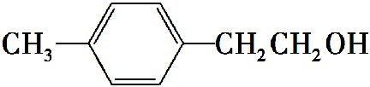或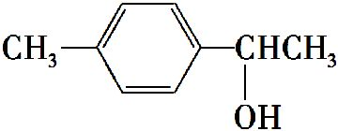,Ⅳ为卤代烃,反应条件为NaOH醇溶液、加热。
(4)的单体为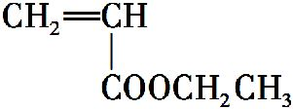,以乙烯为原料合成该单体,反应方程式为2CH₂CH₂+2C₂H₅OH+2CO+O₂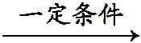2CH₂CHCOOC₂H₅+2H₂O。
答案:(1)A、C (2)C₉H₁₀ 4
(3)或(写1种即可)
NaOH醇溶液、加热
(4)
CH₂CH₂+H₂O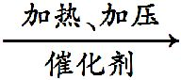C₂H₅OH、2CH₂CH₂+2C₂H₅OH+2CO+O₂
2CH₂CHCOOC₂H₅+2H₂O
12.(16分)(2015·湛江模拟)丙烯酸乙酯(化合物Ⅳ)是制备塑料、树脂等高聚物的重要中间体,可由下面路线合成:
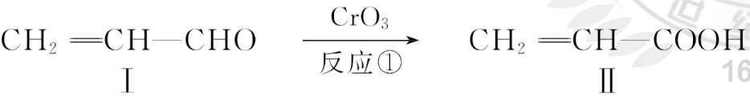
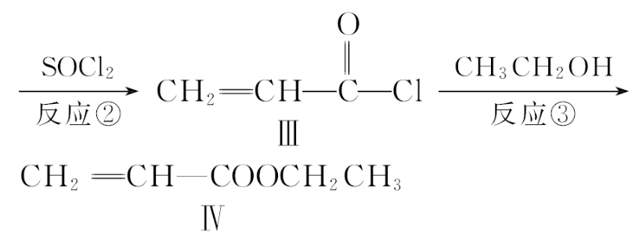
(1)化合物Ⅳ的分子式为 ,1 mol化合物Ⅳ完全燃烧消耗O₂为 mol。
(2)化合物Ⅱ能使溴水褪色,其化学反应方程式为 _________________________
___________________________________________________________________。
(3)反应②属于 反应,化合物Ⅰ可以由化合物Ⅴ(分子式为C₃H₆O)催化氧化得到,则化合物Ⅴ→Ⅰ的化学反应方程式为 _________________
___________________________________________________________________。
(4)化合物Ⅵ是化合物Ⅳ的同分异构体,Ⅵ含有碳碳双键并能与NaHCO₃溶液反应放出气体,其核磁共振氢谱峰面积之比为1∶1∶6,则化合物Ⅵ的结构简式为 。
(5)一定条件下,化合物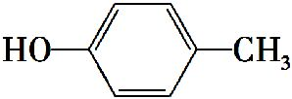也可与化合物Ⅲ发生类似反应③的反应,则得到的产物的结构简式为 。
【解析】(1)化合物Ⅳ的一个分子中有5个碳原子、8个氢原子、2个氧原子,分子式为C₅H₈O₂,1 mol化合物Ⅳ完全燃烧消耗O₂为(5+2-1)=6 mol。
(2)化合物Ⅱ的分子结构中含碳碳双键,与溴水发生加成反应,其化学反应方程式为CH₂CH—COOH+Br₂CH₂Br—CHBr—COOH。
(3)化合物Ⅱ分子结构中的羟基被氯原子取代;化合物Ⅰ可以由化合物Ⅴ(分子式为C₃H₆O)催化氧化得到,则化合物Ⅴ为醇类,结构简式为
CH₂CH—CH₂OH,反应方程式为2CH₂CH—CH₂OH+O₂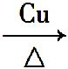2CH₂CH—CHO+2H₂O。
(4)化合物Ⅵ是化合物Ⅳ的同分异构体,Ⅵ能与NaHCO₃溶液反应放出气体则Ⅵ含羧基,其核磁共振氢谱峰面积之比为1∶1∶6,则化合物Ⅵ的结构简式为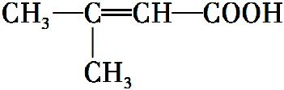。
(5)类比反应③,结合取代反应的特点即可得到产物的结构简式。
答案:(1)C₅H₈O₂ 6
(2)CH₂CH—COOH+Br₂CH₂Br—CHBr—COOH
(3)取代 2CH₂CH—CH₂OH+O₂2CH₂CH—CHO+2H₂O
(4)
(5)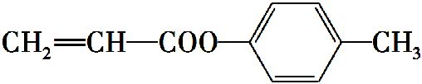
【加固训练】有机化合物A的相对分子质量为153,A有如下性质:
Ⅰ.取A的溶液少许,加入NaHCO₃溶液,有气体放出。
Ⅱ.另取A的溶液,向其中加入足量的NaOH溶液,加热反应一段时间后,再加入过量的HNO₃酸化的AgNO₃溶液,有淡黄色沉淀生成。
A有如下的转化:
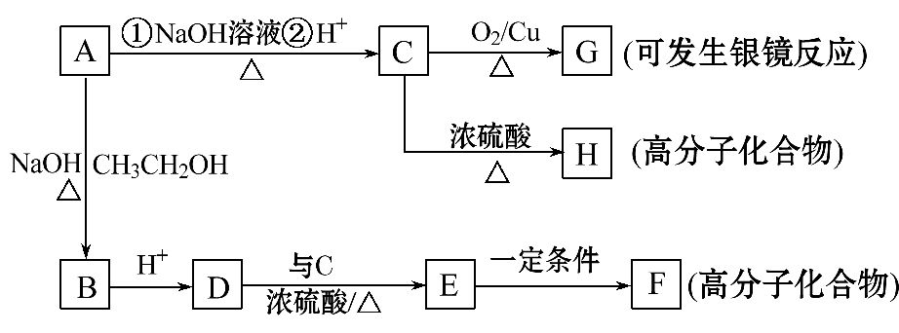
请填空:
(1)A物质的结构简式为_______________________________________________。
(2)C→G的反应类型为________________________________________________;
A→B的反应类型为___________________________________________________。
(3)写出与C具有相同官能团的同分异构体的结构简式:____________________
___________________________________________________________________;
G与过量的银氨溶液反应,每生成2.16 g Ag,消耗G的物质的量是 mol。
(4)写出下列反应的化学方程式:
D→E_______________________________________________________________;
C→H_______________________________________________________________。
【解析】本题考查了有机物官能团之间的相互转化以及同分异构体的书写。由A与NaHCO₃溶液反应有气体放出说明A中有—COOH;由性质Ⅱ可知A水解后的溶液中有Br⁻,说明A中有—Br;A的相对分子质量为153,说明1 mol A中只能有1 mol—COOH和1 mol Br。根据相对分子质量可推知1 mol A中还含有2 mol C和4 mol H;A的水解产物C经氧化反应生成含醛基的G,说明C为醇,含有—CH₂OH结构。因此A的结构简式为Br—CH₂CH₂—COOH,C为HO—CH₂—CH₂—COOH,
G为OHC—CH₂—COOH。与C具有相同官能团的同分异构体,—OH和—COOH还可以连接在同一碳原子上,结构为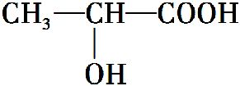。2.16 g Ag的物质的量为0.02 mol,由于1 mol G中含有1 mol醛基,因此反应消耗G的物质的量为0.01 mol。C→H发生缩聚反应,生成的H为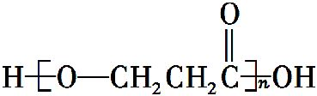。A在NaOH的乙醇溶液中发生消去反应生成B:
CH₂CHCOONa,B酸化生成D:CH₂CHCOOH。D→E为酯化反应,生成的E为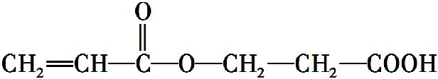,E→F为加聚反应。
答案:(1)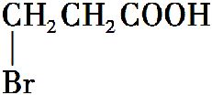 (2)氧化反应 消去反应
(3) 0.01
(4)CH₂CHCOOH+HO—CH₂—CH₂—COOH
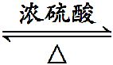CH₂CHCOOCH₂—CH₂—COOH+H₂O
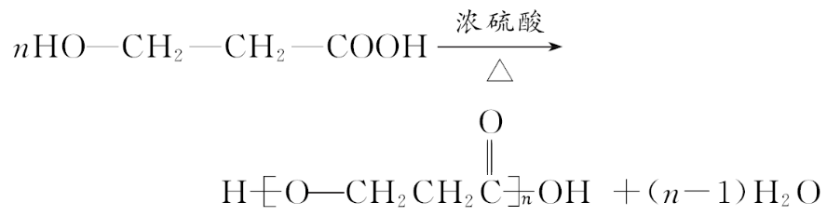
13.(16分)(2015·成都模拟)有机物E常用作美白产品的添加剂,其合成路线如图所示:
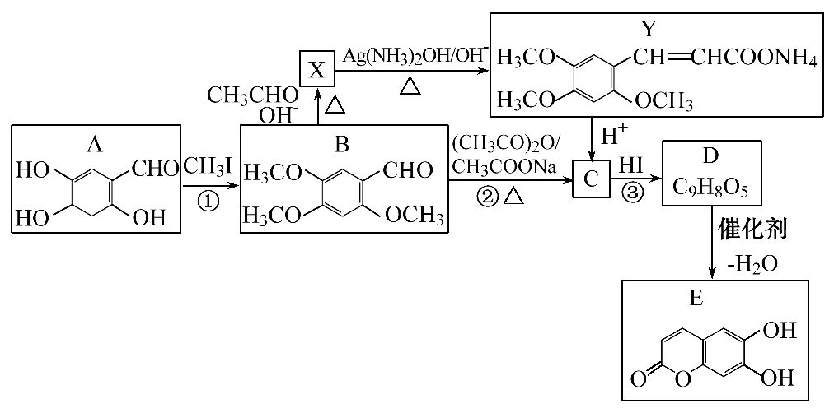
已知: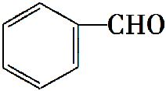+(CH₃CO)₂O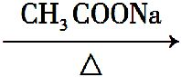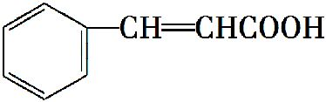+CH₃COOH。
回答下列问题:
(1)X→Y的反应类型为 ,C的结构简式为 。
(2)鉴别有机物A和B可用试剂 ,检验B中是否含有C,可用试剂 。
(3)D的结构简式为 ,1 mol D与足量溴水反应时,最多能消耗
mol Br₂。
(4)写出B→X的化学方程式 。
(5)E的同分异构体中,满足下列条件的有
(用结构简式表示)。
①苯环上仅有3个侧链 ②含有2个酚羟基、1个羧基 ③苯环上的一取代物仅有2种
【解析】根据B、Y的结构简式及B→X、X→Y的反应条件推出X的结构简式为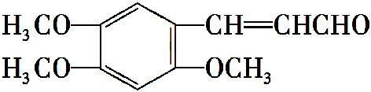,类比已知反应推出C的结构简式为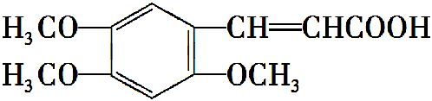。根据D→E的反应条件可推出D的结构简式为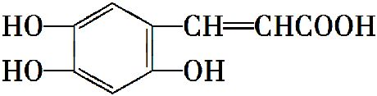。(1)X→Y是醛基发生氧化反应。(2)A中含有酚羟基,遇氯化铁溶液显紫色,用氯化铁溶液可鉴别A和B。B与C的区别在于B中含有醛基而C中含有羧基,检验羧基可用碳酸氢钠溶液。(3)1 mol D与足量溴水反应时,苯环上的氢原子全部被溴原子取代,消耗2 mol Br₂,碳碳双键消耗1 mol Br₂。(4)结合B、X的结构简式即可写出反应的化学方程式。(5)两个酚羟基为两个侧链,则剩余3个碳原子和2个氧原子都位于另一个侧链上。E中除苯环外还有3个不饱和度,其同分异构体中1个羧基占1个不饱和度,所以“另一个侧链”上必含有碳碳三键,即该侧链为—C≡C—COOH。又知苯环上的一取代物仅有2种,所以为对称结构。根据上述分析即可写出结构简式。
答案:(1)氧化反应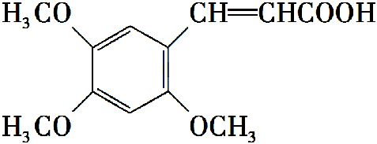
(2)FeCl₃溶液(或其他合理答案) NaHCO₃溶液(或其他合理答案)
(3)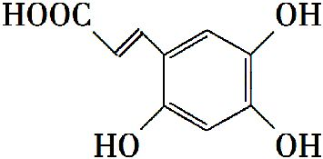 3
(4)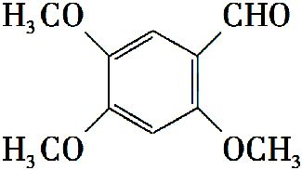+CH₃CHO 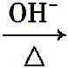 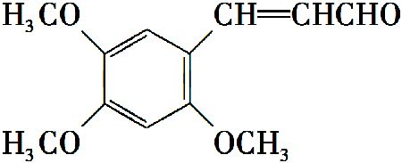+H₂O
(5)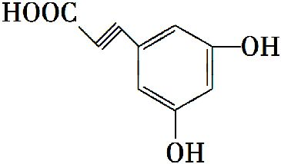、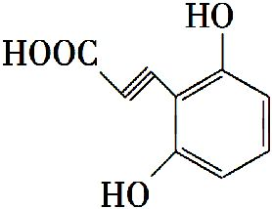
关闭Word文档返回原板块

